از این جاذبه های ایران به راحتی نمی توان گذشت!
محبوب‌‌ ترین جاهای دیدنی ایران کجاست؟ ایران، کشوری با تاریخ کهن و فرهنگ غنی است که با توجه به موقعیت جغرافیایی خود به عنوان یک کشور چهار فصل نیز شناخته می شود. همین موضوع باعث شده تا دیدنی های طبیعی بی نظیر و جاذبه های تاریخی متعددی را در خود جای دهد. بسیاری از این آثار تاریخی و طبیعی در فهرست میراث جهانی یونسکو و آثار ملی ایران نیز ثبت شده اند. سفر و بازدید به هر کدام از این مکان ها، قطعا تجربه ای به یادماندنی و خاطره انگیز را برای شما به همراه خواهد داشت.

در ادامه این مطلب به معرفی جاهای دیدنی ایران و دانستنی های در مورد سفر به جزیره هرمز می پردازیم؛ پس اگر قصد سفر دارید، توصیه می کنیم این مطلب را تا انتها بخوانید.

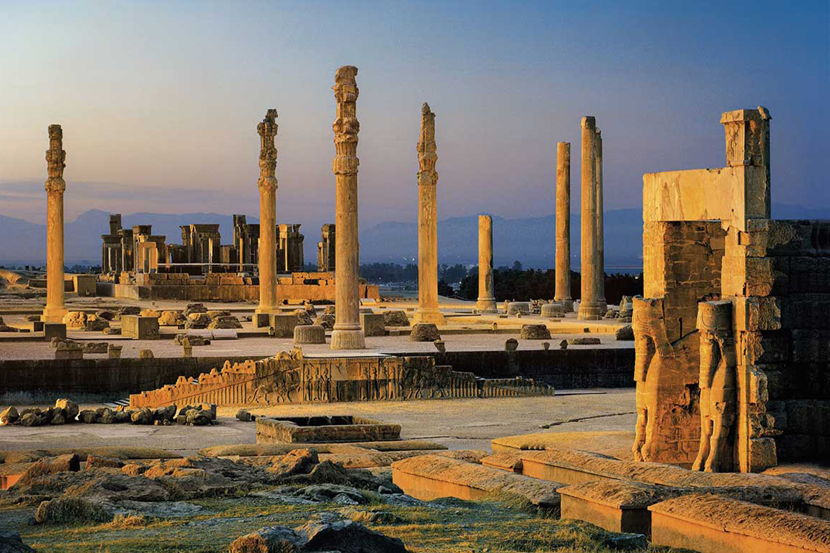

با مکان های توریستی و دیدنی ایران آشنا شوید!
در ادامه این متن محبوب‌‌ ترین جاهای دیدنی ایران را معرفی می کنیم.

تخت جمشید
تخت جمشید، به عنوان نماد باشکوه تمدن پارس در ایران باستان، یادگار پادشاهان هخامنشی از ۲۵۰۰ سال پیش تا کنون است. با توجه به اسناد تاریخی و کتیبه های به دست آمده، قوانین اجتماعی و پیشرفت تمدن در آن زمان، بسیار شگفت انگیز بوده است. محوطه تخت جمشید که با نام «سرزمین پارسه» نیز شناخته می شود؛ در استان فارس و نزدیکی مرودشت شیراز قرار دارد. این مکان سالانه میزبان میلیون ها گردشگر ایرانی و خارجی است. اگر شما هم تصمیم بازدید از تخت جمشید را دارید، می توانید در سریع ترین زمان از فلای تودی، بلیط هواپیما و هتل رزرو کرده و به شیراز سفر کنید.

دشت لوت
شاید تعجب برانگیز باشد؛ ولی یکی از محبوب‌‌ ترین جاهای دیدنی ایران، کویر لوت است. این دشت پهناور حدود 10 درصد از خاک ایران را به خود اختصاص داده و شامل استان های خراسان جنوبی، سیستان و بلوچستان و کرمان می شود. مرتفع ترین هرم های ماسه ای دنیا، همچون آسمان خراش هایی کلوخی در این کویر شگفت انگیز واقع شده است.
منطقه کلوت ها، از بهترین جاذبه های دشت لوت است که در ۴۳ کیلومتری شهداد قرار دارد. شما برای بازدید از این منطقه، ابتدا باید به شهر کرمان رفته؛ سپس به سمت شمال شرق حرکت کرده تا بعد از ۸۷ کیلومتر به شهداد برسید.
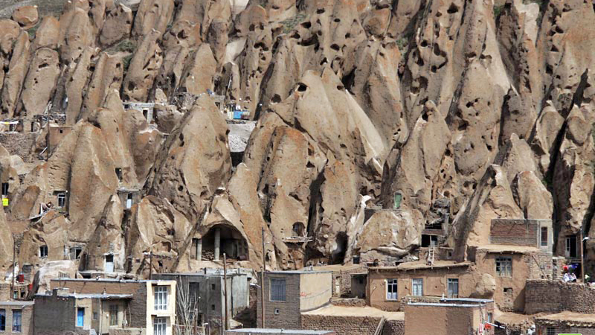

روستای کندوان
یکی از زیباترین روستاهای تاریخی ایران، کندوان در ۱۸ کیلومتری شهر اسکو آذربایجان شرقی است. قدمت غارهای این منطقه به 7 هزار سال پیش می رسد. کندوان، تنها روستای صخره ای جهان بوده که توجه گردشگران بسیاری را به خود جلب کرده است. به همین دلیل در این منطقه هتل ها و اقامتگاه های متنوعی وجود دارد. پس بدون نگرانی برای محل اقامت خود می توانید به روستای زیبای کندوان سفر کرده و از هوای بی نظیر و سوغاتی های آن لذت ببرید.

دره ستارگان قشم
یکی دیگر از محبوب‌‌ ترین جاهای دیدنی ایران، دره ستارگان قشم است. این دره با صخره های شگفت انگیز خود در ۵ کیلومتری روستای برکه خلف قرار دارد. به اعتقاد محلی های این منطقه، دره ستارگان به دلیل برخورد یک ستاره با زمین شکل گرفته است؛ اما از نظر علمی، دانشمندان فرسایش خاک را باعث شکل گیری این دره می دانند. برای تجربه حس رفتن به مریخ، می توانید همین الان بلیط هواپیما قشم را با ارزان ترین قیمت، از فلای تودی رزرو کنید.

آنچه باید در مورد جزیره هرمز بدانید!
هرمز از جزایر بسیار زیبای جنوب کشور در خلیج فارس است. طبیعت بکر و شگفتی های بی نظیر این جزیره، هر ساله گردشگران زیادی را به خود جذب می کند. اما چیزی که جزیره هرمز را در سراسر دنیا معروف کرده است، خاک منحصر به فرد آن است. در واقع خاک سرخ خوراکی و بیش از 70 کانی رنگی دیگر این جزیره در هیچ جای جهان، نظیر ندارد. در ادامه با دانستنی های در مورد سفر به جزیره هرمز آشنا می شوید.

- جزیره هرمز، آب و هوای معتدلی دارد و یکی از بهترین مقاصد سفر در فصل زمستان است.
- هرمز به دلیل خاک سرخش، به جزیره سرخ معروف است.
- با توجه به موقعیت جغرافیایی خاص و مجاورت با تنگه هرمز، آن را به عنوان کلید خلیج فارس می شناسند.
- ادویه ای به نام گِلَک را از خاک برخی کوه های سرخ این جزیره درست می کنند.
- دومین معدن خاک سرخ جهان بعد از اسپانیا با بیشترین خلوص در جزیره هرمز قرار گرفته که در تولید لوازم آرایشی کاربرد دارد.
- نان محلی تُمُشی، ادویه های محلی، لباس های سنتی، زیورآلات دست ساز و پارچه های سوزن دوزی شده از سوغات و صنایع دستی این جزیره هستند.
- قلعه پرتغالی ها، دره رنگین کمان، دره مجسمه ها یا دره تندیس ها، دره سکوت، موزه دکتر احمد نادعلیان، فرش هرمز و سواحل مفنق، تک درخت و لاک پشت ها از جاذبه های دیدنی هرمز است.

سخن آخر
در این متن به صورت خلاصه با دانستنی های در مورد سفر به جزیره هرمز و برخی از جاذبه های تاریخی و طبیعی ایران آشنا شدید. ایران کشوری با پیشینه تاریخی غنی و سرزمینی با دیدنی های شگفت انگیز است که بازدید از آن، برای شما خاطره ای به یاد ماندنی را بر جای خواهد گذاشت.
اگر شما هم با خواندن این مطلب، قصد سفر به جاهای دیدنی ایران را دارید؛ می‌توانید برای رزرو هتل در شهرهای مختلف و خرید بلیط هواپیما به سامانه فلای تودی مراجعه کنید. از طریق فلای تودی، به بلیط های انواع شرکت های هواپیمایی، رزرو هتل های لوکس و اقامتگاه های اقتصادی دسترسی خواهید داشت.

